T. P. Nº 10 RESPUESTAS
Funciones 1º Parte

Páginas del Stewart 6º Edición: 141 - 150
Problema 1)
- $f\left(x\right)=\frac{\sqrt{x}}{x^{2}-2x-3}$; $D=\left[0,\right.\left.3\right)∪\left(3,+∞\right)$
- b)$g\left(x\right)=\frac{\sqrt{4+x}}{4+x}$; $D=\left(-4,+∞\right)$
- c) $h\left(x\right)= \frac{x}{\sqrt{3x+9}}$ ; $D=\left(-3,+∞\right)$

Problema 2)
- $f\left(x\right)=\sqrt{\frac{2x+1}{3x-2}}$; $D=\left(-∞,-\right.\left.\frac{1}{2}\right]∪\left(\frac{2}{3} ,+∞\right)$
$g\left(x\right)=\frac{\sqrt{2x+1}}{\sqrt{3x-2}}$ ; $D=\left(\frac{2}{3} ,+∞\right)$
- $f\left(x\right)≠g\left(x\right)$. Para que dos funciones sean iguales deben tener el mismo Dominio, la misma Imagen y la misma representación gráfica.
Problema 3)
- $h\left(x\right)=\sqrt{\frac{4x-1}{2x-3}}$; $D= \left(-∞,\right.\left.\frac{1}{4}\right]∪\left(\frac{3}{2},+∞\right)$
$$j\left(x\right)=\frac{\sqrt{4x-1}}{\sqrt{2x-3}}D=\left(\frac{3}{2},+∞\right)$$
- $h\left(x\right)≠j\left(x\right).$ Para que dos funciones sean iguales deben tener el mismo Dominio, la misma Imagen y la misma representación gráfica.

Problema 4)
- $f(x)=x^{2}$
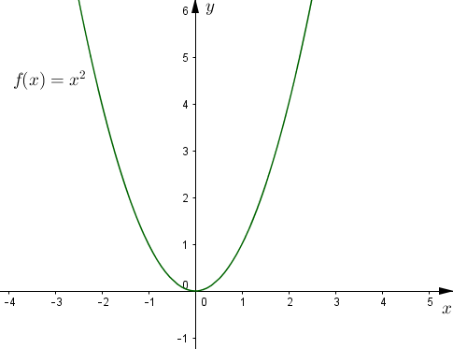

b)
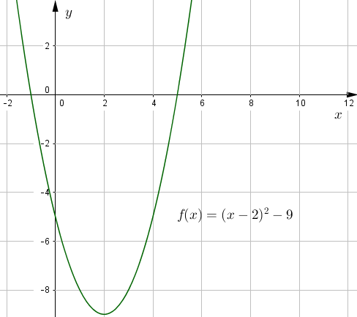

- $f\left(x\right)={\left(x-2\right)}^{2}-9$

Problema 5)
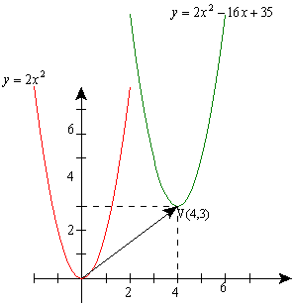

- La función sufrió un desplazamiento horizontal de 4 unidades hacia la derecha y vertical de 3 unidades hacia arriba.
- $f\left(x\right)=2{\left(x-4\right)}^{2}+3$
- Desarrollando el cuadrado del binomio y agrupando llegamos a que ambas funciones son equivalentes. Lo mismo podemos demostrar completando cuadrados en la función polinómica.
- El coeficiente $a$debería estar multiplicado por $\left(-1\right)$para que las funciones sufran una reflexión respecto al eje horizontal.

Problema 6) Cuál de las siguientes gráficas representa la función
$f\left(x\right)=-2{\left(x+2\right)}^{2}+18$ corresponde a b) Gráfica 2

